Projekt dynamicznego menu

- Utwórz folder dynamiczne menu
- Utwórz plik index.html z zawartością

<h1>Strona główna</h1>
<input name="Button1" type="button" value="Strona główna" onclick="document.location='index.htm'" />
<input name="Button1" type="button" value="Galeria" onclick="document.location='galeria.htm'"/>
<input name="Button1" type="button" value="Kontakt" onclick="document.location='kontakt.htm'"/>

- Przycisk umieść przy użyciu przybornika: Przybornik->Dane wejściowe (przycisk)
- Dopisz do przycisków zdarzenia onclick z instrukcją zmiany strony
onclick=”dokument.location=’index.html’”

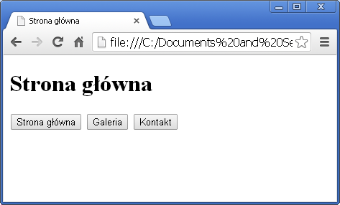

- Zapisz kopie strony w folderze dynamiczne menu nadając im nazwy:
index.htm
galeria.htm
kontakt.htm

- Zmień nagłówki stron odpowiednio na: Strona główna, Galeria, Kontakt
- Przetestuj działanie menu
- Dodaj przyciski do stron zewnętrznych wp.pl, onet.pl, facebook.pl

onclick= “document.location=’http://www.wp.pl’”

